**Лабораторна робота №2**

ДОСЛІДЖЕННЯ ШАБЛОНІВ ПРОЕКТУВАННЯ

**Мета роботи:** Ознайомитися з принципами проектування і шаблонами проектування та

набути навичок застосування породжуючих і поведінкових шаблонів проектування.

**Задача:** Розробити архітектуру системи, яка побудована за архітектурним шаблоном

проектування MVC з використанням деяких шаблонів проектування.  
  
**Варіант 3. Приймальна комісія**

Система має перелік факультетів, для якого необхідно реалізувати можливість сортування:

- по імені (a-z, z-a);

- за кількістю бюджетних місць;

- за загальною кількістю місць.

Абітурієнт реєструється в системі. Під час реєстрації необхідно ввести ПІБ, email, місто,

область, назву навчального закладу (опціонально: прикріпити скан атестату з оцінками).

Абітурієнт може зареєструватися на один або декілька факультетів. При реєстрації на

факультет студент вводить результати з відповідних предметів, а також оцінки з атестату.

Адміністратор системи володіє правами:

- додавання, видалення або редагування факультету;

- блокування або розблокування абітурієнта;

- додавання результатів абітурієнтів до Відомості;

- фіналізації Відомості на зарахування.

Після фіналізації відомості система підраховує суму балів і визначає абітурієнтів, зарахованих

до навчального закладу на бюджетні місця, на контракт. (За бажанням додати оповіщення про

результат зарахування на певну форму навчання, а також не зарахування за допомогою

відправки email абітурієнтові).

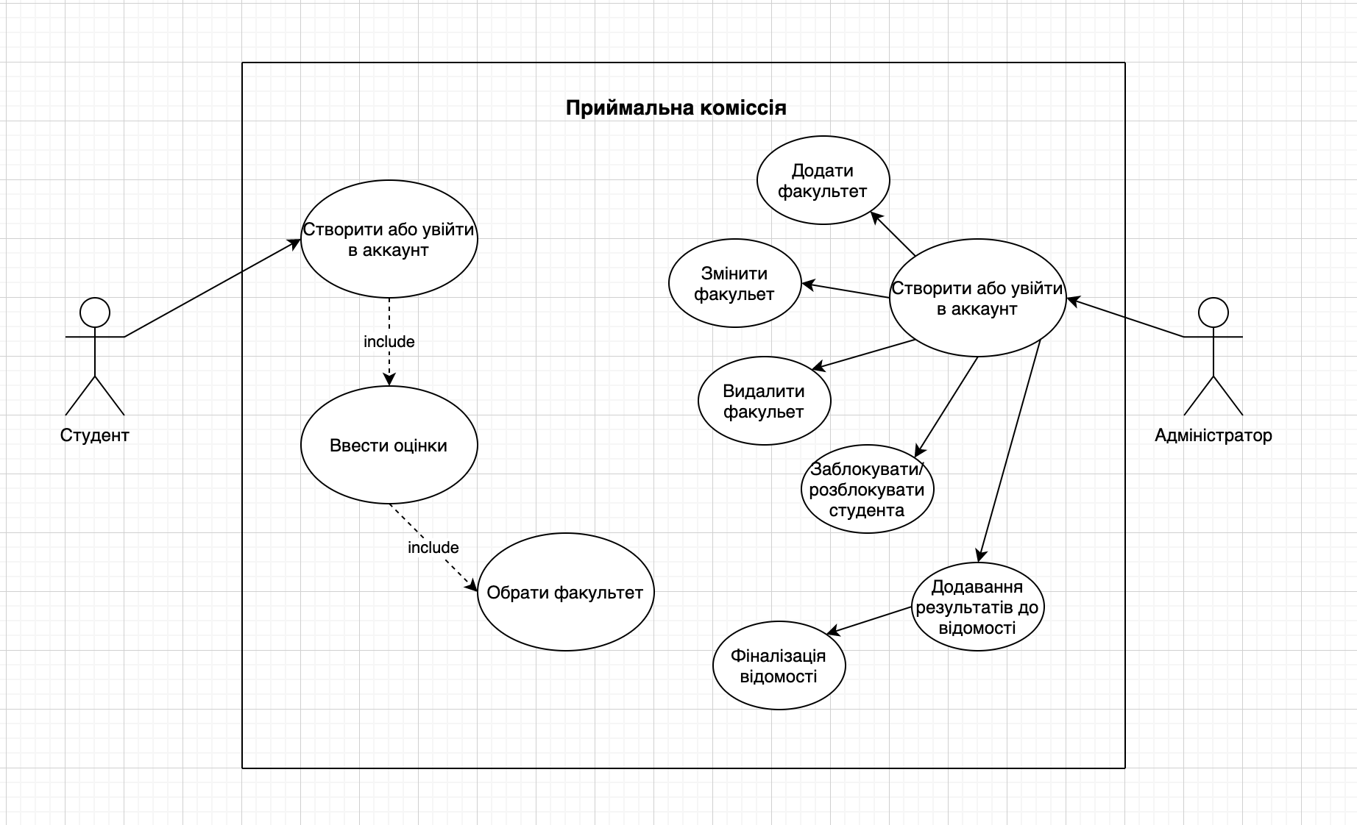

Діаграма способів використання

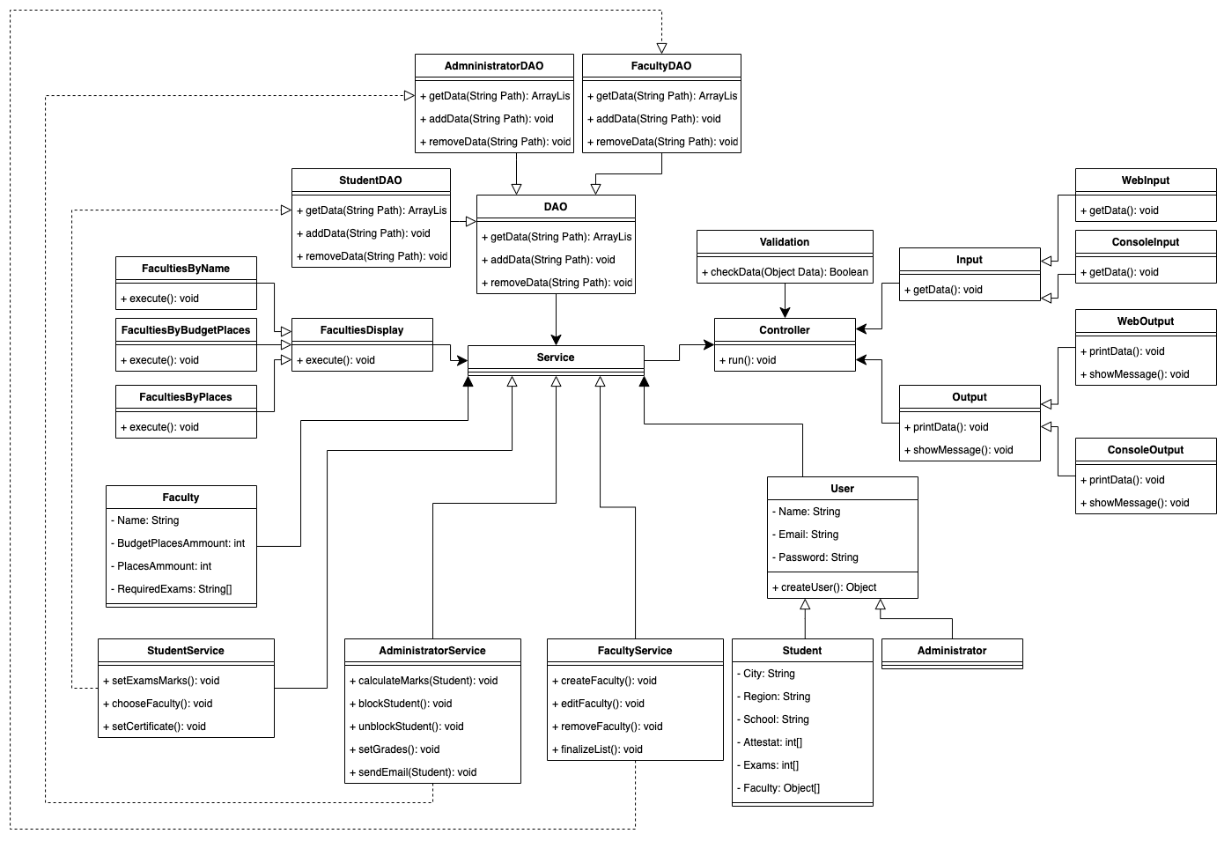

Діаграма класів

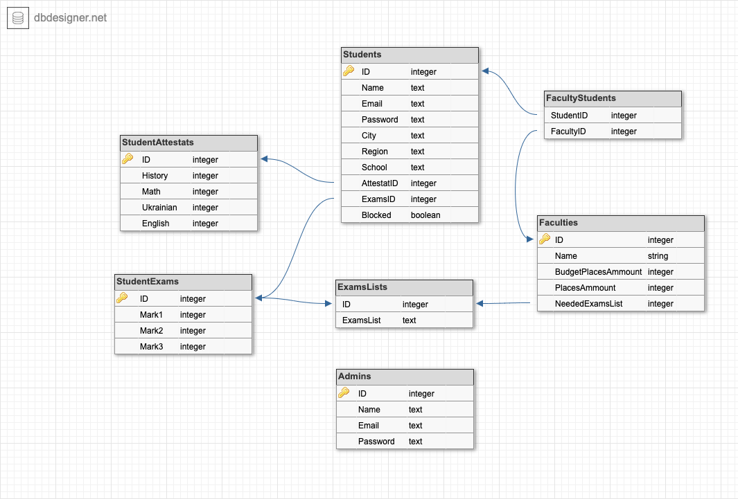

Діаграма БД  
  
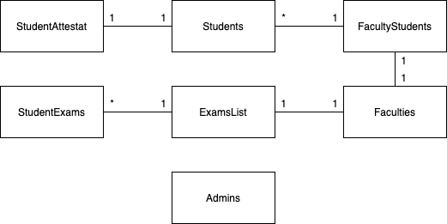

ER-діаграма БД